Kantik sant Weltaz (parrez Sant-Jili-Plijo)
1
Cantique de saint Gildas (paroisse de Saint-Gilles-Pligeaux)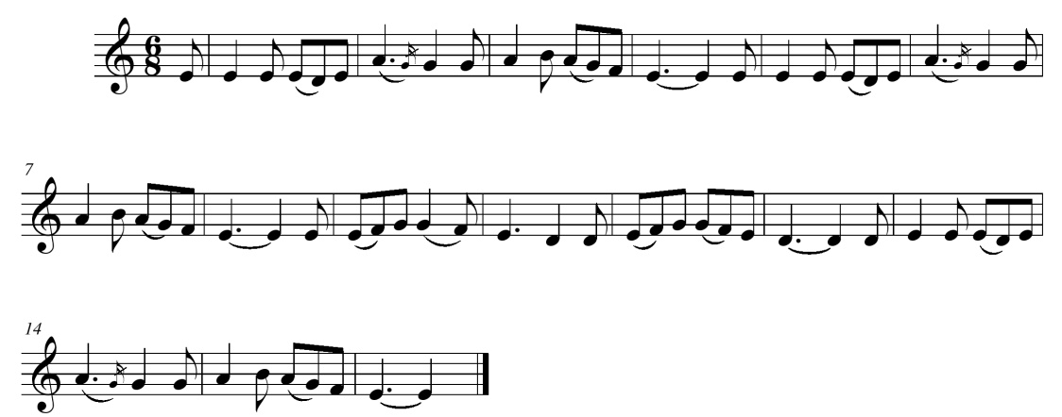
Diskan :
Deoc'h, o kalon hon Salver, trugarez da viken,
Da vezañ roet dimp sent da brezek al Lezenn,
Da vezañ roet Gweltaz evit tad d'hon zud kozh,
Ma 'z aimp gantañ ha gante un deiz d'ar Baradoz.

Refrain :
À vous, ô cœur de notre Sauveur, merci pour toujours,
De nous avoir donné des saints pour prêcher la Loi,
D'avoir donné Gildas pour père à nos ancêtres,
Que nous allions avec lui et avec eux un jour au Paradis.

1 – Pobloù hon bro a gerzhe 'kreiz an deñvalijenn,
Digarantez o c'halon, divadeziant o fenn.
Neuze, 'vel un heol gwrezus, e paras war Arvor
Gweltaz, ar Groaz en e zorn, o tonet dreist ar mor.

Les peuples de notre pays marchaient dans l'obscurité,
Leurs cœurs sans amour, leurs têtes sans baptême.
Alors, comme un soleil ardent, resplendit sur l'Arvor
Gildas, la Croix à la main, venant à travers mer.

2 – 'Bep ma tostae dirazañ e sponte an diaouloù,
Mouezhioù skrijus a c'harme 'pad an noz er c'hoadoù,
An holl a oa strafuilhet ; Gweltaz tamm ne semplae :
Dinec'h e vev hag e varv neb en deus gras Doue.

À mesure qu'il approchait les démons s'effrayaient,
Des voix stridentes geignaient la nuit dans les bois,
Tous étaient inquiets ; Gildas ne faiblissait guère :
Il vit et meurt serein celui qui a la grâce de Dieu.

3 - War aodoù Rewiz da gentañ, dre e gomz hag e skouer,
E c'hounezas eneoù da Jezuz hon Salver.
Goude, a-hed ar Blaouezh, dre Wened ha Kerne,
War-lerc'h an dañvad kollet, pastor mat e rede.

Aux rivages de Rhuys d'abord, par sa parole et son exemple,
Il gagna des âmes à Jésus notre Sauveur.
Puis, au long du Blavet, à travers le Pays de Vannes et la Cornouaille,
[En quête du] mouton perdu, bon pasteur il courait.

4 – Ar c'hleze hag ar gontell a gouezhe d'an douar
2
Pa ziskouezhe d'ar muntrer e Vestr war ar c'halvar.
Hag hon tadoù a gredas, o klevout anezhañ
E tleent karout Doue ha karout o nesañ.

L'épée et le couteau tombaient à terre
Quand il montrait au meurtrier son Maître sur le calvaire.
Et nos pères crurent, en l'entendant,
Qu'ils devaient aimer Dieu et aimer leur prochain.

5 – Pa chome ouzh e gomzoù speredoù kaledet,
Kentoc'h eget o lezel liammet en o fec'hed
Ar sant, karget a fiziañs, evel Jezuz gwechall
A ro buhez d'ar re varv, sklerijenn d'ar re dall.

Lorsque des esprits demeuraient endurcis à ses paroles,
Plutôt que de les laisser liés dans leur péché
Le saint, rempli de confiance, comme Jésus autrefois
Donne vie aux morts, lumière aux aveugles.

6 – Eñ eo 'lakae Komor 'n e gastell da grenañ,
Eñ a gelenne Tremeur hag e vamm Trifinañ,
O c'helenne da bediñ, da sentiñ ouzh Doue,
Hep kaout aon eus an dud, nag eus beg ar c'hleze.

C'est lui qui faisait trembler Conomor en son château,
Lui qui instruisait Trémeur et sa mère Tréphine,
Il leur apprenait à prier, à obéir à Dieu,
Sans redouter les gens ni la pointe de l'épée.

7 – A-bep tu 'veze savet ilizoù da bediñ.
A-bep tu 'veze klevet bennozh ha meuleudi.
Eus a Vreizh-Izel neuze, o kaerañ amzerioù !
Sent hag aelez a-vandenn a nije d'an Neñvoù.

De tous côtés on élevait des églises pour prier.
De tous côtés on entendait bénédiction et louange.
De Bretagne alors, ô temps les plus beaux,
Saints et anges en bandes volaient au Ciel.

8- Hon traoniennoù 'deus sonet gant e vouezh pa gomze,
War hon reier eo pignet ha war lein ar menez ;
Nag a wech e c'hwezadur, kejet gant e zaeloù
A c'hlebias hon lanneier, pa glaske eneoù.

Nos vallées ont résonné de sa voix lorsqu'il parlait,
Il s'est hissé sur nos rochers et au sommet de notre colline ;
Que de fois sa sueur, mêlée à ses larmes,
A mouillé nos landes, quand il cherchait des âmes.

9 – En e vuhez en deus bet karet ar Vretoned ;
A-c'houdevezh int, d'o zro, o deus hen enoret :
Ken madelezhus gwechall, madelezhus eo c'hoazh ;
E galon 'zo 'n hon c'heñver ken tener ha biskoazh.

Dans sa vie il a aimé les Bretons ;
Ensuite, eux à leur tour l'ont honoré :
Si bienfaisant autrefois, bienfaisant il l'est encore ;
Son cœur est à notre égard aussi tendre que jamais.
3
10 – Sant Weltaz, mignon Doue, pa 'z oc'h ken galloudus,
Hag evit ar Vretoned pa 'z oc'h trugarezus,
E kredomp sevel hon mouezh da c'houlenn ho sikour.
Gwan omp, siwazh, er brezel, kreñv eo hon enebour.

Saint Gildas, ami de Dieu, puisque vous êtes si puissant,
Et qu'à l'égard des Bretons vous êtes compatissant,
Nous osons élever nos voix pour demander votre aide.
Nous sommes faibles, hélas, à la guerre, notre ennemi est fort.

11 – Kleñvejoù hoc'h eus yac'haet dre galz a vurzhudoù.
Diouzh kounnar, diouzh follentez, ec'h anavit louzoù :
Dalc'hit nerzhus hon divrec'h, ha pellait pep gwalenn
Diouzh hon loened, hon farkoù : teurvezit o difenn.

Des maladies, vous en avez guéries par de nombreux miracles.
Contre la rage, la folie, vous connaissez des remèdes :
Gardez solides nos bras, et éloignez tout fléau
De nos bêtes, de nos champs : daignez les protéger.

12 – Dreist-holl, skarzhit diouzh hon touez ar c'hleñvejoù direizh
Hoc'h eus skarzhet a ene hon tadoù kozh e Breizh !
Pebezh glac'har, mar teufent, evel ar baganed,
Da blegañ dirak Satan hon fennoù badezet.

Surtout, chassez de parmi nous les maladies anormales
Que vous avez dégagées des âmes de nos ancêtres en Bretagne !
Quelle affliction, si elles venaient, comme [chez] les païens,
À courber devant Satan nos têtes baptisées.

13 – Poan vras hon eus o tiwall a zroug hon bugale,
Yudal a ra c'hoazh an diaoul euzhus 'eneb dezhe.
Diredit, O diredit, mirit-nê da beuriñ,
'Vel oanedigoù Jezuz, 'kreiz ar bleunioù lili.

Nous avons bien du mal à garder du mal nos enfants,
Il hurle encore contre eux le diable affreux.
Accourez, accourez, gardez-les à paître,
Comme des petits agneaux de Jésus, parmi les fleurs de lys.

14 – O sant Weltaz hon Fatron, gant fiziañs ho pedomp,
Eus ho tron er Baradoz taolit ur sell warnomp ;
Na lezit ket ur c'hristen da vervel en hon bro,
Hep ne vefe bev ar c'hras ennañ war e varo.

Ô saint Gildas, notre Patron, avec confiance nous vous prions,
De votre trône au Paradis jetez un regard sur nous ;
Ne laissez pas un seul chrétien mourir dans notre pays,
Sans que soit vivante la grâce en lui au moment de sa mort.

Evelse bezet graet. / Ainsi soit-il.

Claude Guittérel (Kantikou Zan-Vek [Kantikoù Sant-Vaeg] / Cantiques de Saint-Mayeux - 1890

